新 书 推 荐

中文书名：《8至11岁儿童自我调节工作手册：帮助儿童处理焦虑、压力和其他强烈情绪的CBT练习和应对策略》
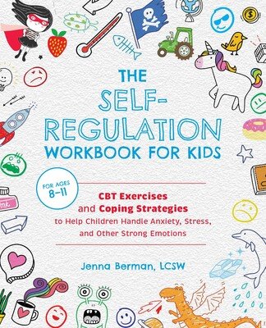
英文书名：THE SELF-REGULATION WORKBOOK FOR 8- to 11-YEAR OLDS: CBT Exercises and Coping Strategies To Help Children Handle Anxiety Stress, and Other Strong Emotioins
作 者：Jenna Berman
出 版 社：Ulysses Press
代理公司：Biagi/ANA
页 数：176页
出版时间：2021年8月
代理地区：中国大陆、台湾
审读资料：电子稿
类 型：儿童非虚构

内容简介：

通过这本易于使用的工作手册中适合儿童的认知行为疗法和自我调节练习，帮助您的孩子识别、理解和控制自己的情绪。

如果孩子在自我调节方面遇到困难，他们就很难与同伴和家人相处，学业成绩也会受到影响，完成日常生活活动的能力也会受到抑制。这正是本书的作用所在。在这本以证据为基础的工作手册中，读者将跟随一个和他们一样的孩子的旅程——经历了各种情绪和想法，并学会了如何控制这些情绪和想法。《儿童自我调节工作手册》让孩子们在可亲可近的人物引导下探索和表达自己的感受，并通过互动工作表和经过验证的练习加以强化。这本工作手册中基于CBT的活动和建议将赋予孩子们具体的应对技能和技巧，并在每次开始感到不安或压力时都能重拾这些技能和技巧。

作者简介：

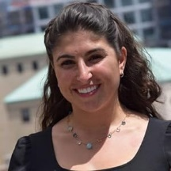
珍娜·伯曼（Jenna Berman）是治疗师，在纽约布鲁克林和新泽西蒙特克莱尔设有办事处。她拥有霍巴特和威廉·史密斯学院（Hobart and William Smith Colleges）心理学学位、哥伦比亚大学社会工作硕士学位，并在阿克曼家庭研究所（Ackerman Institute for the Family）和纽约大学接受过研究生培训。珍娜在门诊心理健康、学校、寄宿和医疗环境方面拥有丰富的工作经验。珍娜热衷于帮助儿童和青少年克服障碍、发挥潜能。她目前与伴侣科林、女儿娜塔莎以及两只猫Benson和Stabler一起居住在新泽西州蒙特克莱尔。

内文插图：

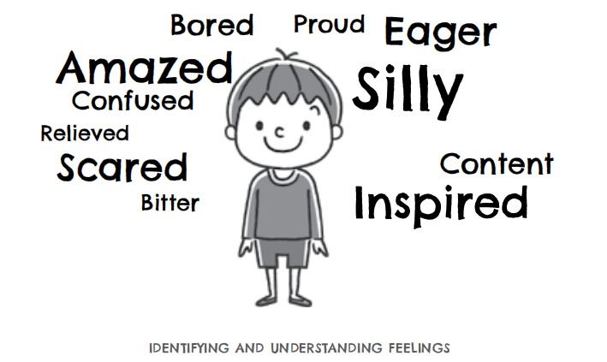
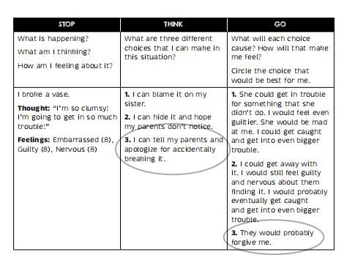

感谢您的阅读！
请将反馈信息发至：版权负责人
Email：Rights@nurnberg.com.cn
安德鲁·纳伯格联合国际有限公司北京代表处
北京市海淀区中关村大街甲59号中国人民大学文化大厦1705室, 邮编：100872
电话：010-82504106, 传真：010-82504200
公司网址：http://www.nurnberg.com.cn
书目下载：http://www.nurnberg.com.cn/booklist_zh/list.aspx
书讯浏览：http://www.nurnberg.com.cn/book/book.aspx
视频推荐：http://www.nurnberg.com.cn/video/video.aspx
豆瓣小站：http://site.douban.com/110577/
新浪微博：安德鲁纳伯格公司的微博_微博 (weibo.com)
微信订阅号：ANABJ2002

